
Prof. Dr. Konrad Glas Passau, den 19.08.2018
Mariahilfberg 16
94032 Passau
Tel: 0049-851-34558
E-mail: ok-glas@gmx.de

Rhaetengau Passau

Einladung zu unserem 2. Gautag 2018

Wahl des Gauobmannes

Mit diesem Schreiben möchte ich Termin und Ziel unseres 2. Gautages bekannt geben, bei dem auch die Wahl des Gauobmanns wieder einmal fällig ist.

Zum Ersten:

Das Ziel unseres Gautages ist die Universität in Passau. Der Vorschlag kam von Bundesbruder Günter Albrecht schon im Rahmen der Besichtigung der Nikolakirche, die ja in die Universität mit einbezogen ist.
Die Gebäude der Universität wurden unter der Oberleitung von Bundesbruder Albrecht errichtet, als er zu seiner aktiven Zeit als leitender Baudirektor Chef des Landbauamtes bzw. des staatlichen Hochbauamtes Passau war.

Termin ist der 6. Oktober um 10 Uhr.
Wir treffen uns im Hof des Nikolaklosters, an derselben Stelle wie zur Besichtigung der Nikolakirche beim Gautag 2016. Den zunächst geplanten Termin am 22. September kann ich nicht halten, da Bundesbruder Helmut Hilz zu dieser Zeit in sein Haus nach Griechenland eingeladen hat.

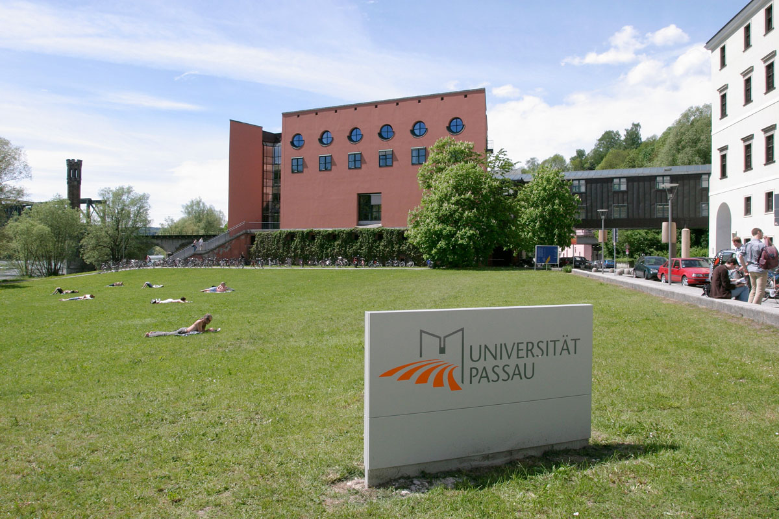

Nach der Führung haben wir zum Mittagessen in der Nähe in der Gaststätte „INNSTEG“ , Instr. 15, Tische reserviert

Am besten parkt Ihr in der Zentralgarage und benützt vernünftigerweise die Einfahrt in der Dr.-Hans-Kapfinger-Str.

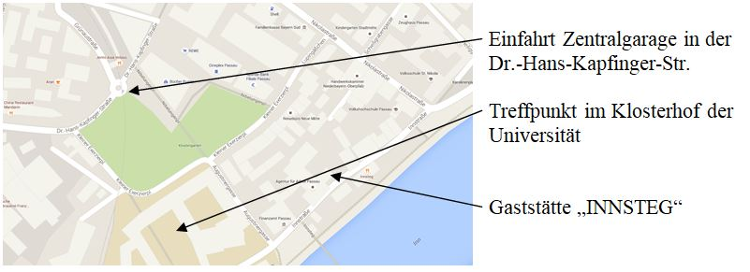

Zum Zweiten:

Es ist wieder einmal die Wahlperiode des Gauobmannes zu Ende. Ich wäre sehr dankbar wenn sich ein Nachfolger für mich finden würde.

Mit bundesbrüderlichen Grüßen,
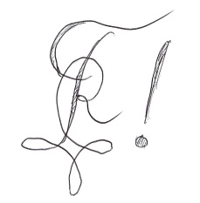
C.F.V.!


